Памятка туристу по программе:
7 чудес Карелии на поезде Москва – Сортавала, 2 дня

Накануне поездки, с 18:00 до 22:00 вы получите смс сообщение с номером автобуса и контактным телефоном гида
Перед отъездом
Проверьте наличие следующих документов:
- Оригинал российского паспорта.
- Для граждан других стран: иностранный паспорт, миграционная карта.
- Свидетельство о рождении для детей до 14 лет.
- Медицинский полис.

Вещи в дорогу
Для основной программы:
- Наличные деньги, так как на объектах маршрута могут отсутствовать терминалы оплаты или интернет.
- Удобная обувь на плоской нескользящей подошве. Рекомендуем взять запасную сменную обувь.
- Так как погода в Карелии переменчива, желательно иметь при себе дождевик или зонт.
- К вечеру и во время поездки по воде может быть прохладно, рекомендуем взять теплую одежду по сезону.
- Репелленты (средства от насекомых).
- Солнцезащитные средства.
- Необходимые медикаменты.
- При посещении монастырей соблюдаются правила: отсутствие головных уборов у мужчин, наличие платков и юбок у женщин. Не разрешается открытая одежда: шорты, майки, короткие юбки и т.п.

Заселение в отели Время заселения с 14:00, время выселения – 12:00. В программе тура:
В программе тура:
1 ДЕНЬ | Отправление с Ленинградского вокзала города Москва. Прибытие в Сортавала в 8:22 (поезд №160В) . Билеты на поезд приобретаются самостоятельно. Наш автобус заберет вас утром от ж/д вокзала города Сортавала.  Накануне вечером с 19:00 до 21:30 вы получите информацию в смс-сообщении: место и время встречи, ФИО гида, данные для связи и номер автобуса. Программа с гидом-водителем. В этот день тура вы отправитесь на экскурсию к водопадам.  Программа на выбор после экскурсии к водопадам.  Вариант 1.  Водная прогулка по Ладожским шхерам по желанию за дополнительную плату.  Накануне вечером вам придет смс-сообщение с контактами водителя и с информацией.  В 15:00 отправление катера. Посадка на катер по ваучеру, выданному гидом в 1-й день тура. 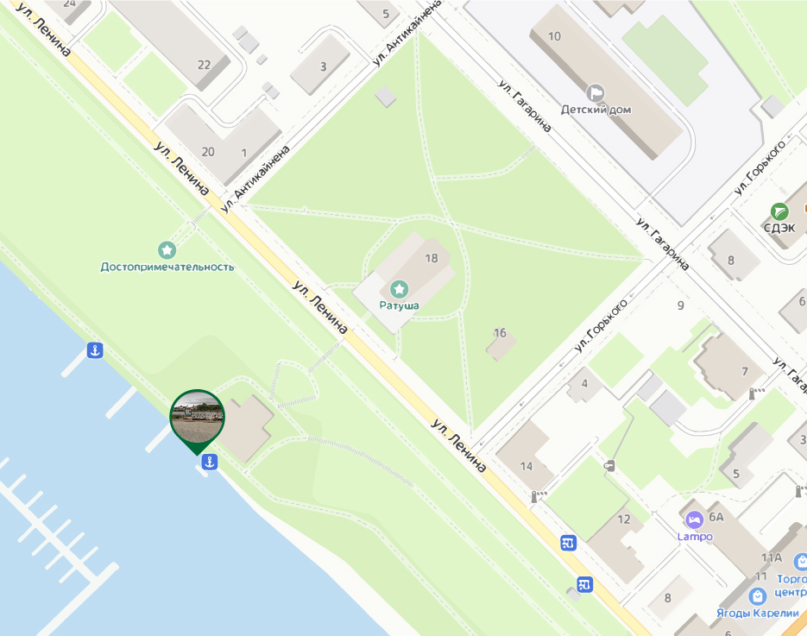  Адрес причала: причал №2 напротив здания ратуши (ул. Ленина 18)  Возможно изменение места отправления, точная информация будет отправлена в смс-сообщении.  После экскурсии вы возвращаетесь в Сортавала. Самостоятельное заселение в отель Сортавала, согласно выбранной категории. Название отеля вам сообщит гид-водитель.  Вариант 2.  Заселение в отель Сортавала, согласно выбранной категории. Название отеля вам сообщит гид-водитель. Свободное время в городе.
2 ДЕНЬ | Завтрак в отеле (кроме отелей категории «Бюджет»). Выезд из отеля с вещами (освобождение номеров).  Вариант 1.  Основная программа с гидом-сопровождающим. В этот день тура у вас включены все экскурсии и билеты по программе, кроме экотропы и питания.  Накануне вечером вам сообщат о времени сбора.  Дополнительная услуга по желанию: поездка на ретропоезде «Рускеальский экспресс» по маршруту «Рускеала-Сортавала». Билет на ретропоезд приобретается заранее самостоятельно на сайте РЖД за дополнительную плату.  Обратите внимание: при покупке билета на ретропоезд ориентируйтесь на время, указанное в программе тура.  Вариант 2.  Экскурсия на Валаам на «Метеоре» по желанию за дополнительную плату.  Накануне вечером вам придет смс-сообщение с информацией о том где вы сможете оставить свой багаж.  Внимание: проведение программы зависит от погодных условий.  Наши отели расположены на разной удаленности от причала: от некоторых – буквально 7-10 минуты ходьбы. От таких отелей вы сможете добраться до причала самостоятельно.  От более удаленных отелей предусмотрен трансфер. Информация по трансферу на причал и по посещению Валаама будет отправлена в смс-сообщении. Посадка на метеор осуществляется строго по ваучеру, выданному гидом в 2-й день тура. На острове вас встретит гид.  Адрес причала: ориентир – г. Сортавала, ул. Валаамская 1  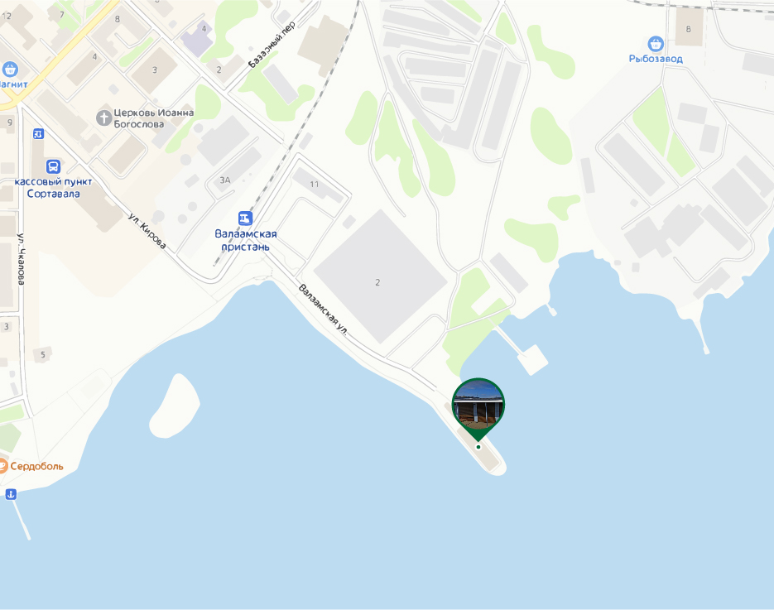  Возможно изменение места отправления, точная информация будет отправлена в смс-сообщении.  Далее экскурсия по острову. По окончании экскурсионной программы вы вернетесь на причал и отправитесь на метеоре в Сортавала.  Вариант 3.  Водная прогулка на катере с посещением Валаама и Ладожских шхер (оплачивается дополнительно, по желанию, в момент бронирование тура).  Накануне вечером вам придет смс-сообщение с информацией о том где вы сможете оставить свой багаж.  Внимание: проведение программы зависит от погодных условий.  Наши отели расположены на разной удаленности от причала: от некоторых – буквально 7-10 минуты ходьбы. От таких отелей вы сможете добраться до причала самостоятельно.  От более удаленных отелей предусмотрен трансфер. Информация по трансферу на причал и по посещению Валаама будет отправлена в смс-сообщении. Посадка на катер осуществляется строго по ваучеру, выданному гидом в 2-й день тура.Адрес причала: причал №2 напротив здания ратуши (ул. Ленина 18)  Возможно изменение места отправления, точная информация будет отправлена в смс-сообщении.  Самостоятельное изучение Валаама, без экскурсии и гида. На острове вы можете воспользоваться картой Валаама, перейдя по QR-коду.  После программы вы возвращаетесь в Сортавала.  ОБЩЕЕ ЗАВЕРШЕНИЕ ДЛЯ ВСЕХ ПРОГРАММ  Если вы оставили ваш багаж в комнате хранения, то вечером с 17:30 до 17:40 комната будет открыта, просьба в это время забрать ваши вещи.  Ориентировочное время отправления группы на ж/д вокзал 18:00. Точное время и место посадки вам сообщит гид.  Ориентир: г. Сортавала, ул. Суворова, 1. Ориентир: рыбный магазин «Järvikala».  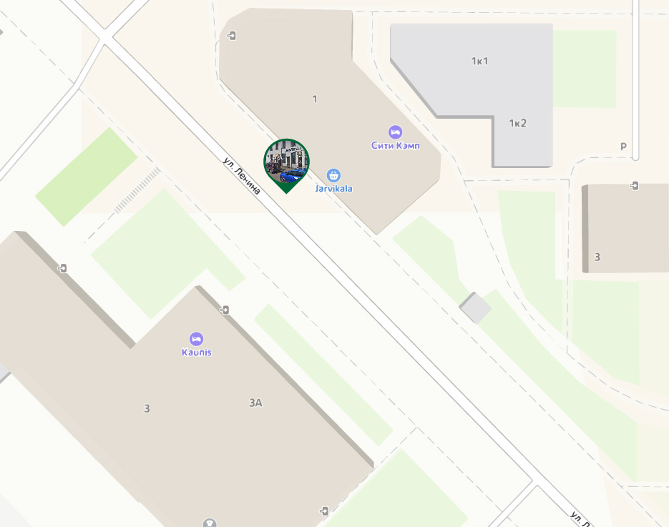  Отправление на поезде «Ласточка» в Санкт-Петербург. Билеты на поезд приобретаются самостоятельно до начала тура.

Обратите внимание: по постановлению правительства, обязательный платёж 100 руб. за посещение объекта «Белые мосты». Оплата на сайте oopt-rk.ru.
По постановлению правительства, обязательный платёж 100 руб. за посещение Валаама. Оплата на сайте oopt-rk.ru.

Желаем вам приятного путешествия и хорошего настроения!

